Številka: 477-152/2015/52
VSEM ZAINTERESIRANIM KUPCEM
Datum: 14. 11. 2022

Zadeva: Namera za prodajo osebnega vozila znamke KIA SPORTAGE 2.0, letnik 2011, po metodi neposredne pogodbe

Ministrstvo za javno upravo, na podlagi 52. člena v povezavi s 77. členom Zakona o stvarnem premoženju države in samoupravnih lokalnih skupnosti (Uradni list RS, št. 11/18 in št. 79/18 – ZSPDSLS-1),

O B J A V L J A N A M E R O

za prodajo osebnega vozila znamke KIA SPORTAGE 2.0, letnik 2011, po metodi neposredne pogodbe. Podrobnejše informacije so navedene v povabilu k oddaji ponudbe, ki je priloga 1 te namere.

Pripravila:
Lucija Srebernjak
sekretarka

po pooblastilu št. 1004-113/2015/89
z dne 9. 6. 2022
Maja Pogačar
generalna direktorica
Direktorata za stvarno premoženje

Priloga:
- kot v tekstu

POVABILO K ODDAJI PONUDBE ZA NAKUP osebnega vozila znamke

KIA SPORTAGE 2.0, letnik 2011, po metodi neposredne pogodbe

- Osnovni podatki
Postopek prodaje se vodi skladno s 52. členom ter v povezavi s 77. členom Zakona o stvarnem premoženju države in samoupravnih lokalnih skupnosti (Ur. l. RS, št. 11/18 in št. 79/18- ZSPDSLS-1) kot faza: pogajanja z zainteresiranimi kupci za sklenitev neposredne pogodbe, zato organizator vabi zainteresirane kupce k oddaji ponudbe za nakup.

Organizator: | Ministrstvo za javno upravo, Tržaška cesta 21, 1000 Ljubljana
Upravljavec premičnega premoženja: | Ministrstvo za javno upravo, Tržaška cesta 21, 1000 Ljubljana

- Predmet prodaje
Predmet prodaje je:

Osebno vozilo znamke KIA SPORTAGE 2.0, letnik 2011, št. šasije: U5YPB811ABL007391

Moč motorja | 120 kW / 1998 ccm
Št. prevoženih km | -
Barva vozila | svetlo siva - kovinska
Motor B/D | bencin
Dodatna oprema | /
Poškodbe vozila | - manjka brisalec na zadnjem steklu  - vidni sledovi daljšega mirovanja  - poškodovan zadnji desni blatnik  - poškodba nad zadnjimi levimi vrati
Drugo (vozno/nevozno stanje, pnevmatike,…) | - prazen akumulator  - vozila nima kontaktnih ključev  - vozilo 9 let ni bilo voženo, v tem času ni bilo garažirano in je bilo izpostavljeno vremenskim vplivom

- Ponudbena cena in sklenitev pogodbe

Ponudbena cena za osebno vozilo znamke KIA SPORTAGE 2.0, letnik 2011, št. šasije: U5YPB811ABL007391 mora znašati najmanj 1.500,00 EUR. Pogodba bo sklenjena s tistim ponudnikom, ki bo ponudil najvišjo odkupno ceno.

V kolikor bo v roku prispelo več ponudb, se bodo z zainteresiranimi osebami opravila dodatna pogajanja o ceni in o drugih pogojih pravnega posla.

Pogodba bo sklenjena s tistim ponudnikom, ki bo ponudil najvišjo odkupno ceno in v zadnjih šestih mesecih ni imel blokiranega TRR ter ima na dan odpiranja ponudb plačane vse davke in prispevke ter poravnane vse obveznosti do Republike Slovenije.

Ponudba se odda z vsebino iz priloge 2 te objave.

Cene in drugi elementi ponudbe, ponujeni na pogajanjih, so zavezujoči.

V kolikor najugodnejši ponudnik na podlagi zavezujoče ponudbe ne podpiše pogodbe, se mu zaračunajo stroški hrambe predmeta pogodbe od dneva prejema poziva k podpisu pogodbe do izteka roka za podpis pogodbe. Stroški hrambe znašajo 2,70 EUR na dan (cena z vključenim DDV).

Vse morebitne stroške v zvezi s prenosom lastništva plača kupec.

Premičnina bo prodana po načelu videno – kupljeno, zato morebitne reklamacije po sklenitvi prodajne pogodbe ne bodo upoštevane.

Organizator si pridržuje pravico, da lahko do sklenitve pravnega posla, brez odškodninske odgovornosti, odstopi od pogajanj.

- Način in rok plačila kupnine
Kupnina se plača v 8-ih dneh po sklenitvi pogodbe, na račun in s sklicem, dogovorjenim s pogodbo.

Plačilo celotne kupnine v določenem roku je bistvena sestavina pravnega posla.

- Pogoji in način oddaje ponudbe
Pri zbiranju ponudb lahko sodelujejo pravne in fizične osebe.

Ponudniki pošljejo ponudbe oziroma ponudbe prinesejo osebno v zaprti pisemski ovojnici z navedbo » NP 477-152/2015 – NE ODPIRAJ« na naslov organizatorja: Ministrstvo za javno upravo, Tržaška cesta 21, Ljubljana.

Kot popolna ponudba se šteje tista, ki vsebuje:
- izpolnjen, lastnoročno podpisan obrazec, ki je priloga 2 te objave
- kopijo veljavnega uradnega identifikacijskega dokumenta.

Šteje se, da je ponudba pravočasna, če na naslov organizatorja prispe najkasneje do 5. 12. 2022 do 15.00 ure.

Nepopolne, nepravočasne oziroma ponudbe, ki ne bodo izpolnjevale drugih pogojev iz te točke, bodo izločene iz postopka.

Odpiranje ponudb NE BO javno.

Ponudniki bodo o rezultatih zbiranja ponudb obveščeni na njihov elektronski naslov najkasneje 7 dni po zaključenem odpiranju ponudb.

- Obvestilo posameznikom po 13. členu Splošne uredbe o varstvu podatkov (GDPR)

Obvestilo posameznikom po 13. členu Splošne uredbe o varstvu podatkov (GDPR) glede obdelave osebnih podatkov v elektronskih zbirkah in zbirkah dokumentarnega gradiva Ministrstva za javno upravo je objavljeno na spletni strani:
https://www.gov.si/assets/ministrstva/MJU/DSP/Sistemsko-urejanje/OBVESTILO_ravnanje_s_stvarnim_premozenjem-1.pdf

- Dodatna pojasnila in ogled
Vozilo se nahaja pri A. N. B. TRADE, D. O. O., Spodnje Stranice 11, Stranice. Ogled je možen po predhodnem dogovoru na tel. št.: 03 752 10 22 ter v skladu z navodili in priporočili Nacionalnega inštituta za javno zdravje, vezanih na COVID 19.

Ponudniki lahko postavijo vprašanja in zahteve za dodatna pojasnila kontaktni osebi:

Ime in priimek: | Boris Tomazin
Elektronski naslov:  Tel. št.: | boris.tomazin@gov.si  01 478 78 37

- Opozorilo
Organizator lahko do sklenitve pravnega posla brez odškodninske odgovornosti postopek prodaje ustavi oziroma ne sklene pogodbe z uspelim ponudnikom.

Ljubljana, dne 14. 11. 2022

po pooblastilu št. 1004-113/2015/89
z dne 9. 6. 2022
Maja Pogačar
generalna direktorica
Direktorata za stvarno premoženje

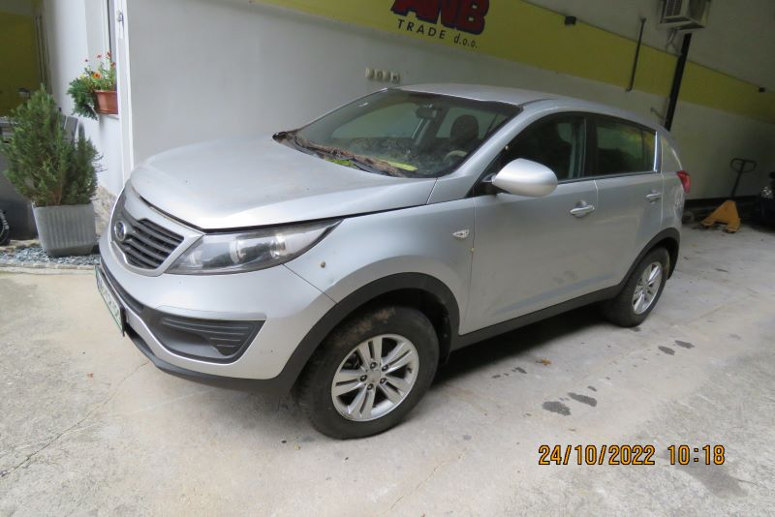

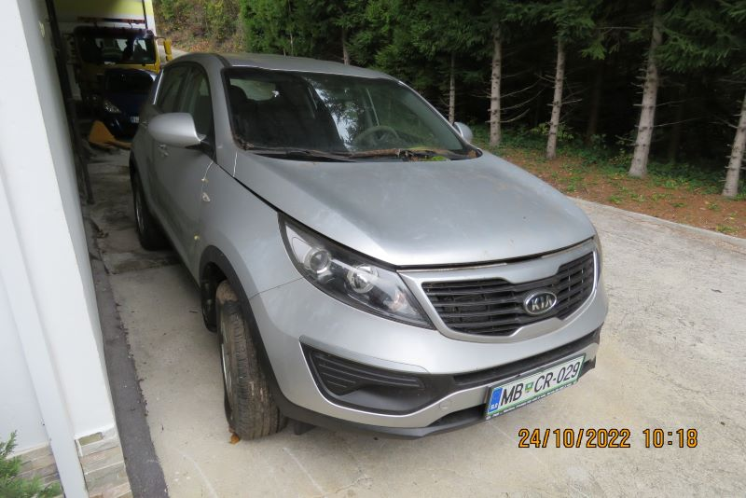

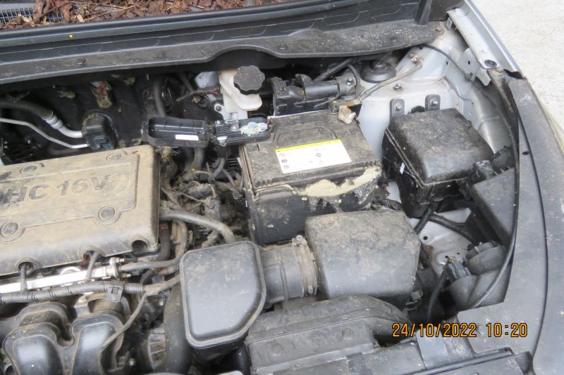

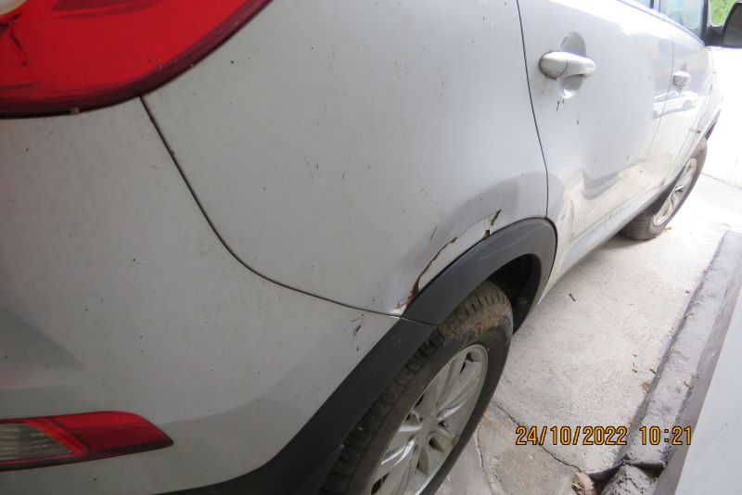

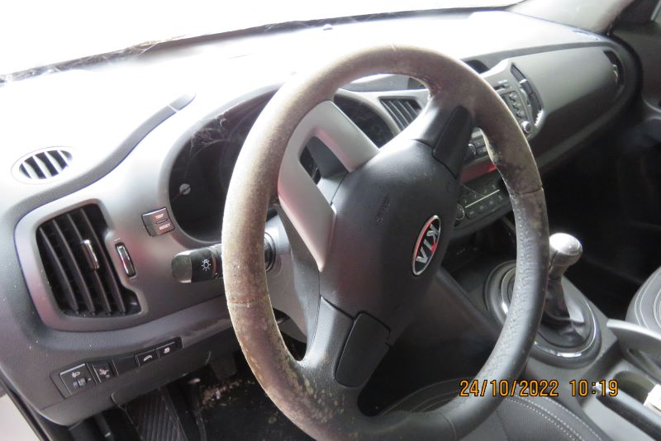

Vse zainteresirane ponudnike opozarjamo na spremenjeno poslovanje Pošte Slovenije d.o.o. od 1. 7. 2021 dalje. Vse podrobnejše informacije so dostopne na naslednji povezavi: https://www.posta.si/o-nas/novice/posta-slovenije-s-1-julijem-uvaja-locevanje-posiljk-korespondence-na-prednostne-in-neprednostne

